POROČILO – DRUŽENJE S PRIJATELJSKIM RAZREDOM
Danes, 3. 10. 2017, smo se devetarji 4. šolsko uro družili z našim prijateljskim razredom 2.b. Prišli smo v njihovo učilnico, drugošolci so se nam predstavili, tudi mi smo se predstavili. Kasneje smo se razdelili v 4 skupine in skupaj sestavljali, razstavljali Gogix kocke s katerimi smo dokazali, še posebej prvošolci, našo ustvarjalnost, kreativnost, inovativnost. V skupinah smo se še bolj spoznali in pridobili nove prijatelje. Za nami je prva šolska ura preživeta z našim prijateljskim razredom. Drugošolci so bili precej zadovoljni, zato smo bili tudi mi.
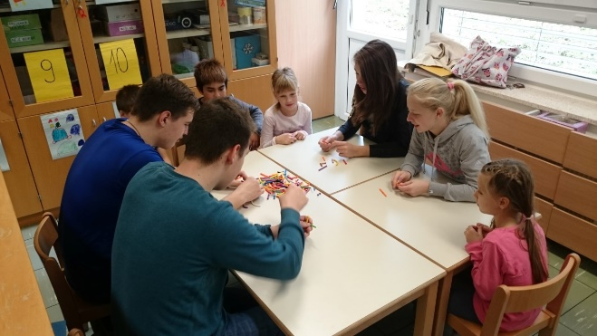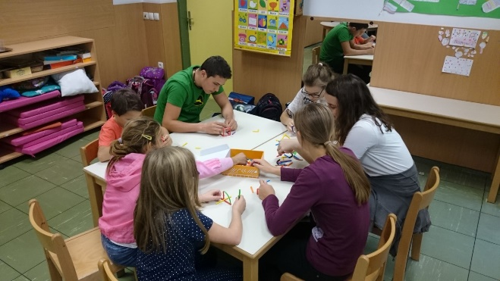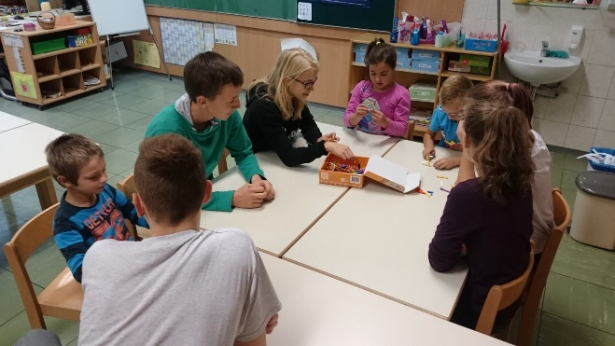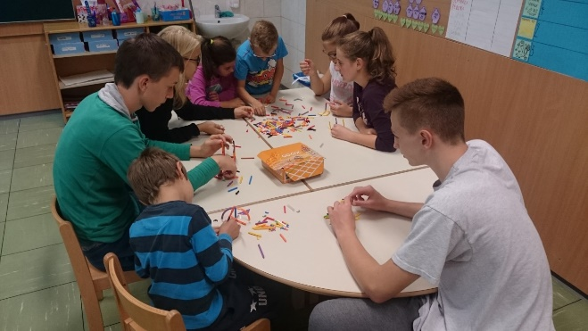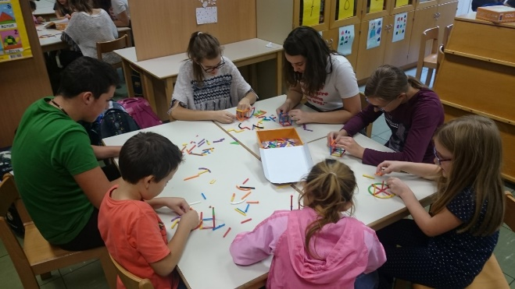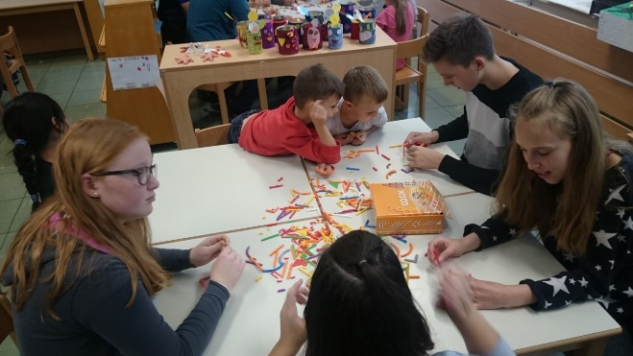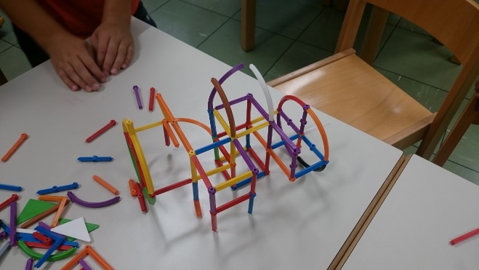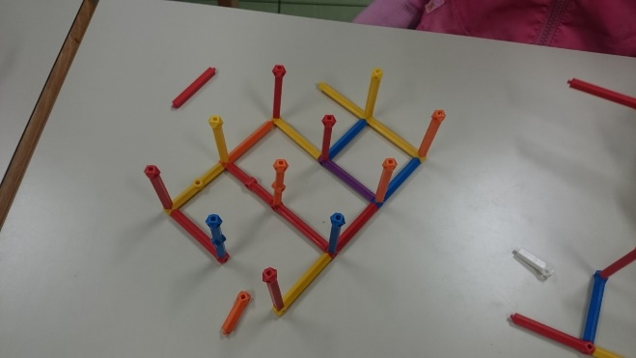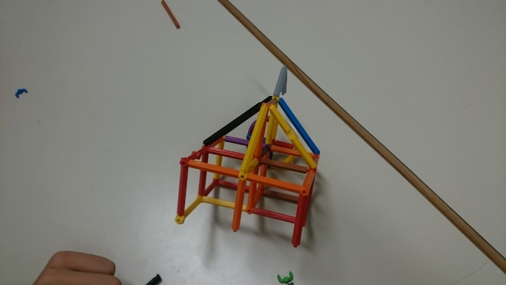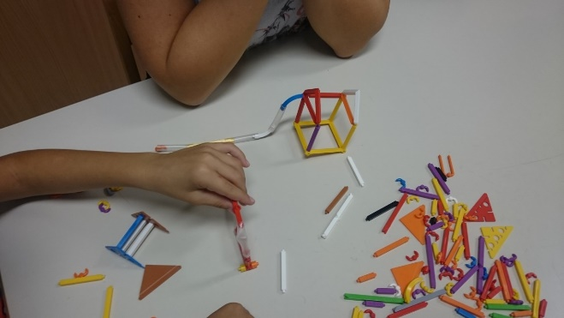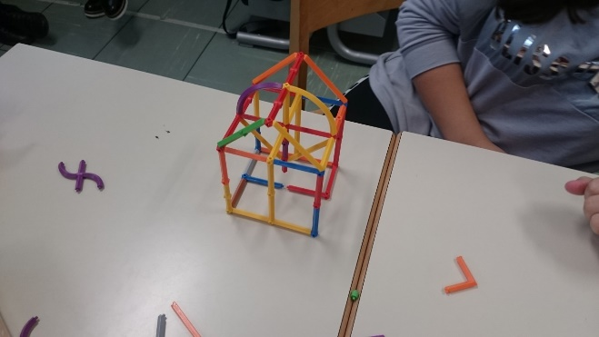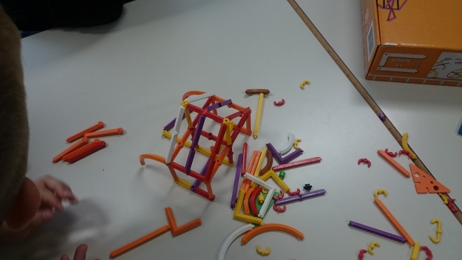

Zapisala: Tinkara Kovač
Razrednik: Igor PANGRČIČ

